  - 8) ZÁKLADY PROGRAMOVÁNÍ PLC A MIKROKONTRÓLERŮ
  - DATUM: 12.05.2026
VYPRÁCOVAL: SAVVA POPOV – 4EA
(Většina textu byla vzata ze: „2. Logické řízení – programovací jazyky, logické funkce“)

- PLC

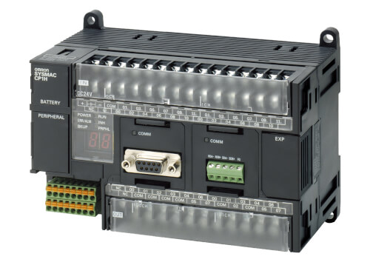
PLC (Programmable Logic Controller) – Průmyslový počítač používaný pro automatizaci procesů, řízení strojů a výrobních linek. PLC programy se většinou vykonávají v cyklech. Obsahují programovatelné vstupy a výstupy, které se používají k řízení a monitorování průmyslových zařízení na základě vlastního programování.

Jak funguje PLC?
Funkce PLC se dělí do tří fází: vstup, vykonaní programu a výstup. PLC shromažďují data z výrobní haly monitorováním vstupů z jakýchkoli připojených strojů nebo zařízení. Tyto vstupy se porovnávají s logikou programu, která mění výstupy na jakákoli připojená výstupní zařízení.

- Programovaní PLC

PLC programy jsou standardizovaný (IEC 61131), tyto standardizované jazyky jsou:
- Ladder Logic
- Function Block Diagram
- Sequential Function Charts
- Structured Text
- Instruction List

Textový způsob programování:

- Strukturovaný text (ST) je vysokoúrovňový programovací jazyk. Syntaxe se podoba C nebo C++. V ST se k provádění funkcí používají příkazy (například IF příkazy). Použití: parsovaní čárových kódů, smyčky, data manipulace, matematické výpočty nebo vyhledávání dat.
- Instrukční list (IL) – IL je nízkoúrovňový textový programovací jazyk. Instruction List byl v normě IEC označen za zastaralý. IL se skládá z jednoduchého sledu instrukcí a je podobný jazyku assembly.

Grafický způsob programování:

- Ladder diagram – (LD) známý také jako „reléová logika“. Znázorňuje reléové kontakty používané v řízených systémech. Tyto kontakty symbolizují vstupy (například hodnotu ze snímače) a výstupy (například příkaz k rozběhu motoru). Použití: Stavové automaty, PID regulace a systémy s hojným využitím booleovské algebry.
- Function Block Diagram – (FBD) funkční blokové schéma je grafická metoda pro programování různých funkcí PLC. Skládá se z různých typů bloků, které mají vstupy a výstupy. Zařízení připojená k PLC lze připojit ke vstupu a proměnné lze odesílat na výstup. Bloky se navíc navzájem propojují – výstup jednoho bloku může sloužit jako vstup pro jiný blok. Použití: Bezpečnostní PLC, PID regulační smyčky, využívá se pro časté opakovaní kódu, filtrace analogových vstupů.

- Sekvenční funkční diagram – (SFC) SFC je založený na GRAFCET, který se podobá vývojovým diagramům používaným v informatice. SFC se skládá z kroků a přechodů. Kroky představují akce, které mají být provedeny, a přechody jsou logické podmínky, které musí být splněny před přechodem k dalšímu kroku. Použití: SFC je ideální pro složité vícefázové procesy, propojené procesy, situace, kdy je třeba spustit více procesů souběžně nebo postupně.
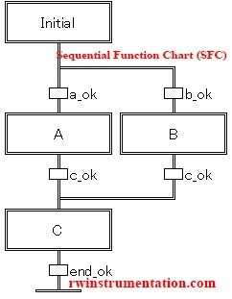
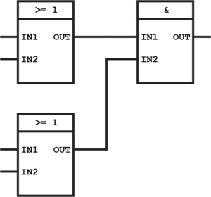
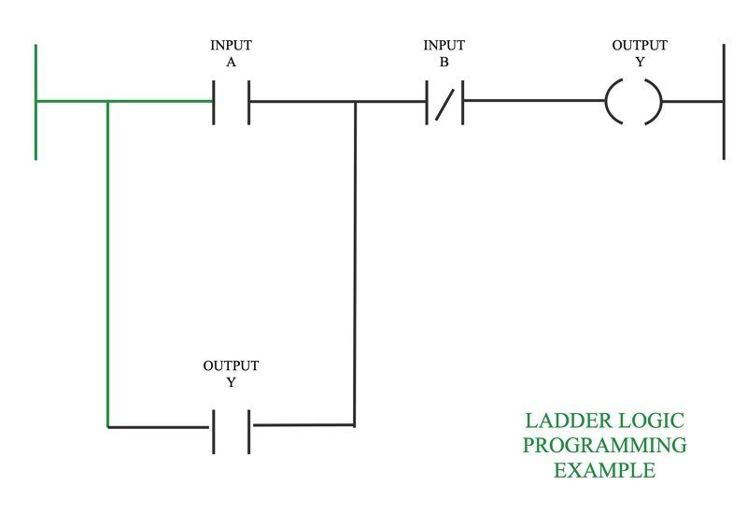
Ladder Diagram
Function Block Diagram
Sequential Function Chart

- Mikroprocesory x Mikrokontroléry

Mikrokontrolér (MCU) je malý počítač na jediném integrovaném obvodu, který je určen k řízení konkrétních úloh v elektronických systémech. Kombinuje funkce centrální procesorové jednotky (CPU), paměti a vstupně-výstupních rozhraní, a to vše na jediném čipu.

Typický mikrokontrolér se skládá z procesorového jádra, volatilní a nevolatilní paměti (RAM a EEPROM), vstupně-výstupních periferií (GPIO) a různých komunikačních rozhraní (I2C, UART…). Procesorové jádro je zodpovědné za provádění instrukcí a řízení ostatních komponent. Paměť slouží k ukládání dat a programového kódu, zatímco vstupně-výstupní periferie se používají k interakci s vnějším prostředím.

Programování mikroprocesorů a mikrokontrolérů označujeme jako embedded programming. Programovací jazyky pro embedded systémy se liší od programovacích jazyků pro počítačové systémy tím, že se embedded zaměřuje na přímou manipulaci s hardwarem.

Embedded software je nejčastěji napsán v prostředí IDE (Integrated Development Environment). IDE je software vytvořený pro zjednodušení programování. Obsahuje knihovny a funkce, které usnadňují proces psaní kódu, a kompilátory, které „překládají“ napsaný kód do jazyka, kterému mikroprocesor nebo MCU rozumí.

- IDE pro embedded: Arduino IDE, STM32CubeIDE, Texas Instruments Code Composer Studio
- IDE jako například Visual Studio Code a IntelliJ IDEA jsou univerzální a používají se pro tvorbu embedded programů i standardního počítačového softwaru.

Embedded programovací jazyky se dělí podle účelu:
- Nejčastější programovací jazyky pro embedded programování jsou C a C++.
- V systémech s výkonnějšími procesory se používají i vysokoúrovňové programovací jazyky, například C#, Python a JavaScript.
- Pro systémy s maximální efektivitou a při bootu některých procesorů se využívá Assembly.
- Ada je programovací jazyk, který se často využívá pro vojenské a avionické aplikace.

Embedded software se používá například v elektronice automobilů, telefonů, modemů, robotů, domácích spotřebičů, hraček, bezpečnostních systémů, kardiostimulátorů, televizorů atd.

Tento software může být velmi jednoduchý, například ovládání osvětlení běžící na 8bitovém mikrokontroléru.
Zdroje:
PLC Programming Languages: Go Beyond Ladder Logic. Online. Inductive Automation. 2022. Dostupné z: https://inductiveautomation.com/blog/plc-programming-languages-go-beyond-ladder-logic.
[cit. 2026-05-12].

IEC 61131. Online. In: Wikipedia: the free encyclopedia. San Francisco (CA): Wikimedia Foundation, 2001-. Dostupné z: https://en.wikipedia.org/wiki/IEC_61131.
[cit. 2026-05-12].

Microcontroller and its Types. Online. Geeks for Geeks. Dostupné z: https://www.geeksforgeeks.org/digital-logic/microcontroller-and-its-types/.
[cit. 2026-05-12].

Embedded software. Online. In: Wikipedia: the free encyclopedia. San Francisco (CA): Wikimedia Foundation, 2001-. Dostupné z: https://en.wikipedia.org/wiki/Embedded_software.
[cit. 2026-05-07].

